Лабораторная работа №1
Тема: ознакомление с программой моделирования электронных схем. Приобретение первичных навыков работы с ней.
Цель работы: Ознакомление с программой моделирования электронных схем. Приобретение первичных навыков работы с ней.
Для выполнения работ по курсу «Компьютерная электроника» студентами может использоваться одна из программ моделирования электронных схем Microcap V, Electronic Workbench, Center design или Oregano которые представляют собой весьма мощный инструмент для изучения процессов, происходящих в различных электронных схемах. Эти программы имеют удобный для пользователя оконный интерфейс, позволяющий использовать функциональные возможности программ, моделирующих практически любые электрические схемы, начиная от простейших RC и CR цепей (которые рассматриваются в этой лабораторной работе) и кончая сложными аналогово-цифровыми схемами, включающими микросхемы различной сложности. При этом возможно получение различных характеристик исследуемой схемы в легко воспринимаемом для пользователя, наглядно виде. Возможна также настройка различных параметров схем на экране дисплея и средств визуальных данных
При отображении исследуемой схемы на экране дисплея, используемые программами моделирования электронных схем графические символы соответствуют общепринятым значениям
Все программы моделирования электронных схем имеют обширный хелп, в котором описаны практически все ситуации, которые могут возникнуть при использовании программ.
- Задание на лабораторную работу
  - Собрать RC цепь с заданной частотой среза F_{cp}
Величина R задана вариантом. Величина C рассчитывается из F_{cp}
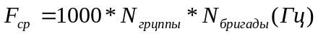 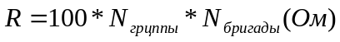.
  - Задать параметры синусоидального источника напряжения (Амплитуда 10 В, частота 10 КГЦ).
  - Подключить источник синусоидально напряжения к входу исследуемой схемы.
  - Снять переходную характеристику.
  - Задать параметры импульсного источника напряжения (Амплитуда 10 В, частота 10 КГЦ, длительность импульса 10мкс).
  - Подключить источник импульсного напряжения к входу исследуемой схемы.
  - Снять переходную характеристику.
  - Повторить п. 1-7 для CR схемы с той же частотой среза.
- Содержание отчета
В работе приводятся расчетные данные и выводы по работе
Ход выполнения работы:
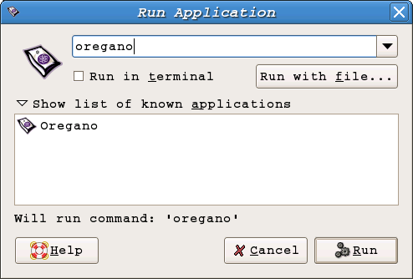
Нажимаем <ALT>+<F2>. Появилось меню

Загружаем Oregano.
В меню File выбираем New. Создался новый документ
Начинаем построение схемы. Выбираем в библиотеке элементов нужный нам элемент.
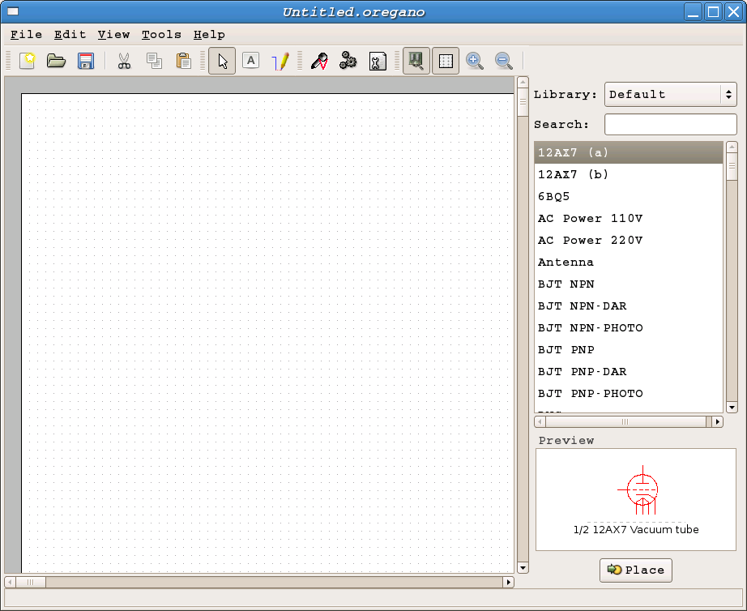
В нашей лабораторной работе понадобятся следующие элементы:
vsin – Синусоидальный источник
vpulse – импульсный источник
Resistor – сопротивление
Capacitor – емкость
Gnd – земля (Для упрощения поиска нужного элемента можно использовать поле поиска)
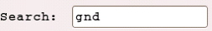
Чтобы поместить нужный элемент на поле нужно перетянуть его изображение из поля Preview на схему
Составляем первую схему.
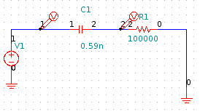

Чтобы соединить элементы используем рисование линий. Чтобы изменить свойства элементов необходимо дважды кликнуть на нем. Используем следующие свойства элементов:

Синусоидальный источник:
В этой лабораторной работе нам заданы:
Amplitude – амплитуда синусоидального источника напряжения (в нашем случае 10B)
Frequency - частота синусоидального источника напряжения (в нашем случае 10KГц)
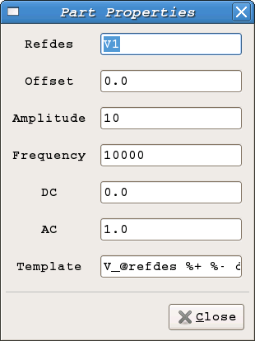
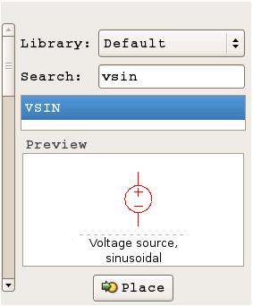

Импульсный источник:
В этой лабораторной работе нам заданы:
v2 – здесь укажем амплитуду импульсного источника напряжения (в нашем случае 10B)
per - период импульсного источника напряжения (в нашем случае 1/10KГц)
pw – длительность импульса (в нашем случае 10мкс)
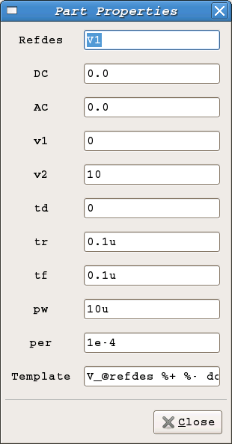
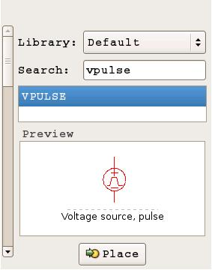

Конденсатор
В этой лабораторной работе нам заданы:
Емкость конденсатора необходимо вычислить следующим образом:
нам задана частота среза. Используем формулу Fcр = 1/(2*пи*RC)
Отсюда С = 1/(2*пи*R Fср)
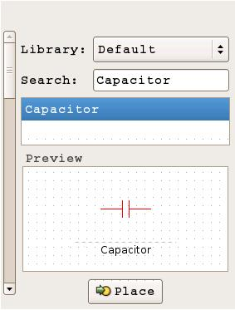
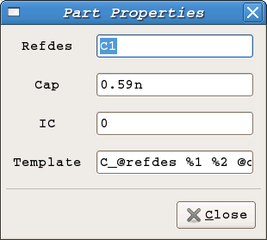

Резистор
В этой лабораторной работе нам заданы:
Res - величина сопротивления нам задана по варианту.
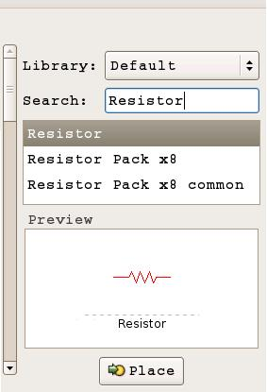
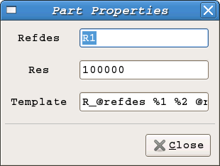

Сделаем исследование цепи. Исследуем отклик схемы на входное воздействие:

Отметим точки исследование. Для этого используем элемент на панели инструментов
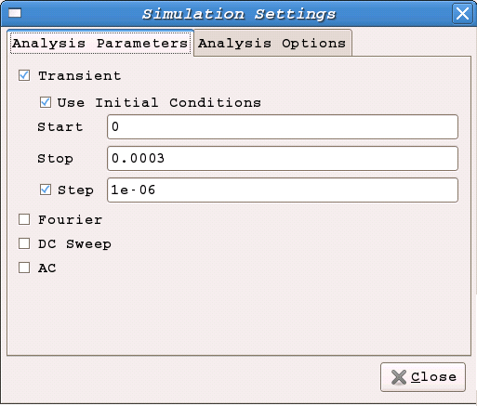
Перед началом симулирование необходимо сделать определенные настройки параметров симулирования. Для этого выбираем Settings->Simulation Settings или на панели инструментов нажимаем на пиктограмме. В появившемся окне выбираем тип симулирования. В нашем случае Transient. Устанавливаем начальные условия такие как на рисунке (начало, конец и шаг симулирования).
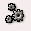
Запускаем симулирование. Для этого используем инструмент на панели инструментов. Нажимаем на закладке Nodes. Выбираем точки симулирования (к примеру v1,v2).

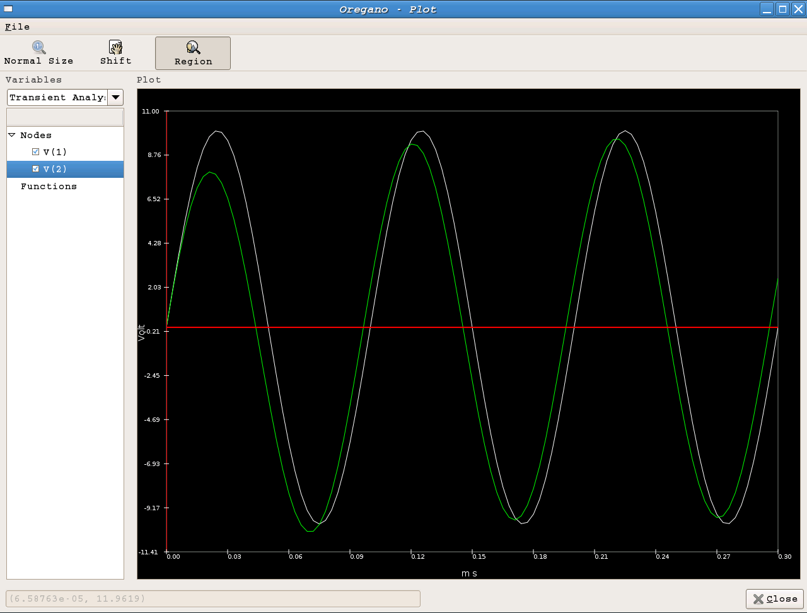

Аналогично создаем 2 схему.
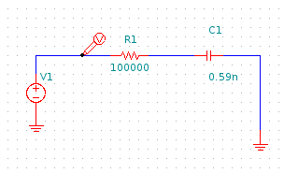
Аналогично предыдущей схеме исследуем отклик схемы на входное воздействие.
Получим следующие графики

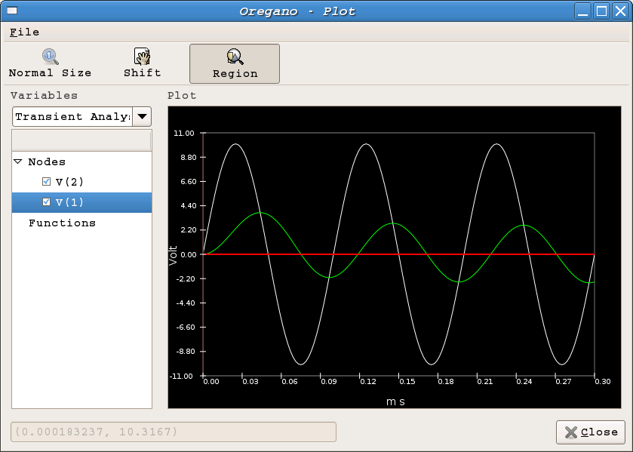

3-схема
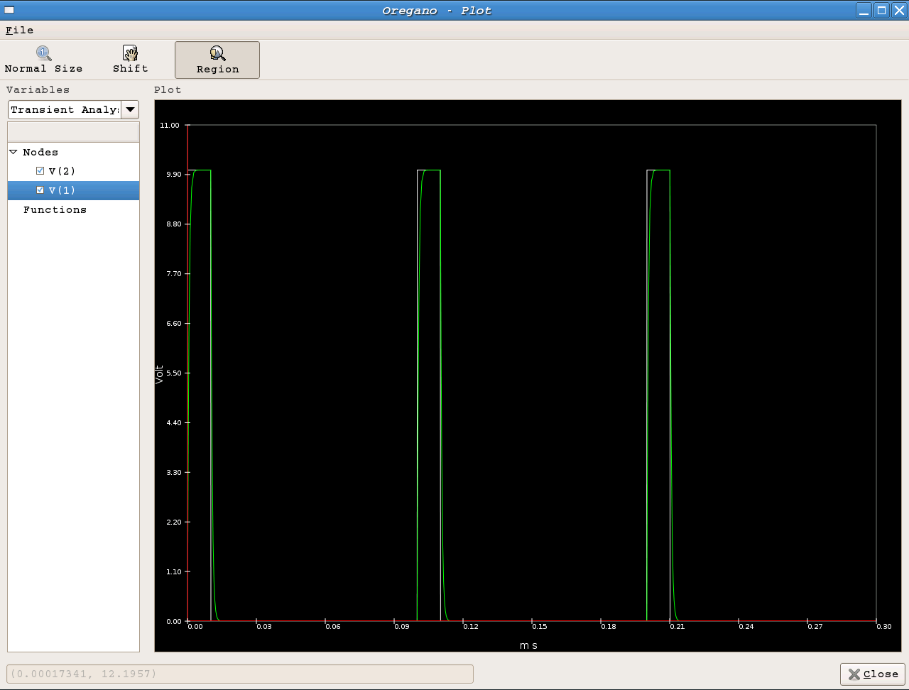
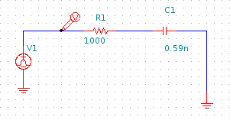

4 – схема
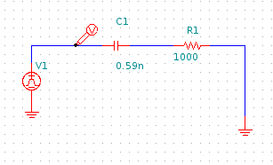

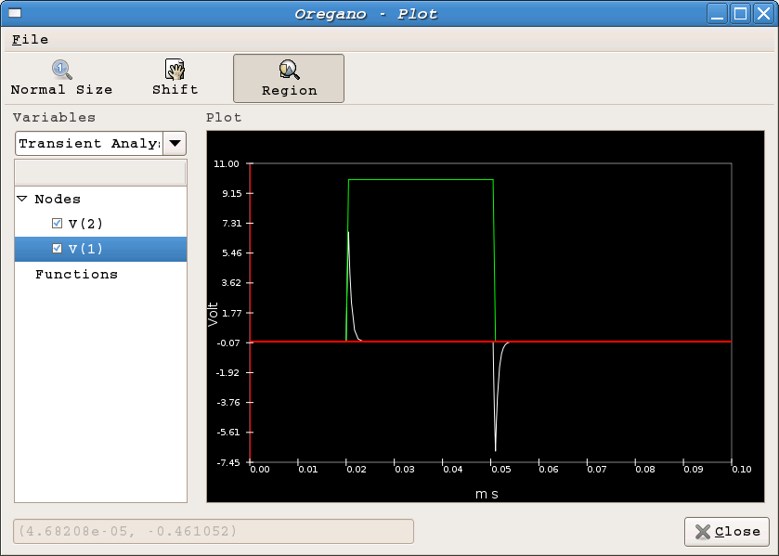
Сделаем частотное симулирование схем. Перед началом симулирования необходимо сделать определенные настройки параметров симулирования. Для этого выбираем Settings->Simulation Settings или на панели инструментов нажимаем на пиктограмме. В появившемся окне выбираем тип симулирования. В нашем случае АС. Устанавливаем начальные условия такие как на рисунке
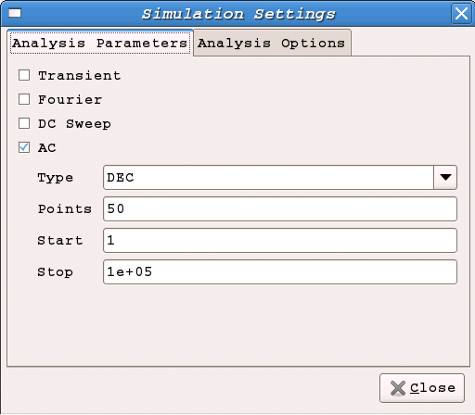

Запускаем симулирование. Для этого используем инструмент на панели инструментов

Получим следующие графики:
Для СR схемы
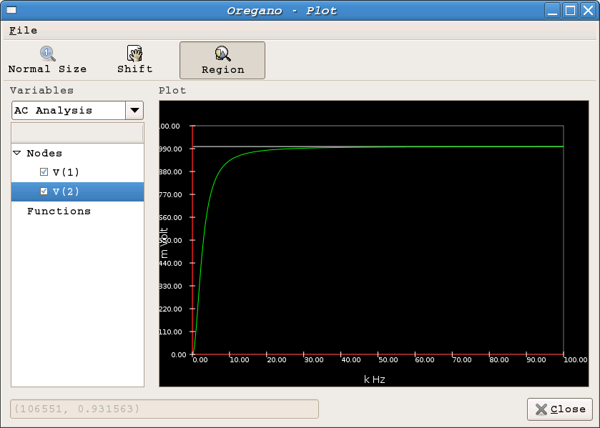
Для RС схемы
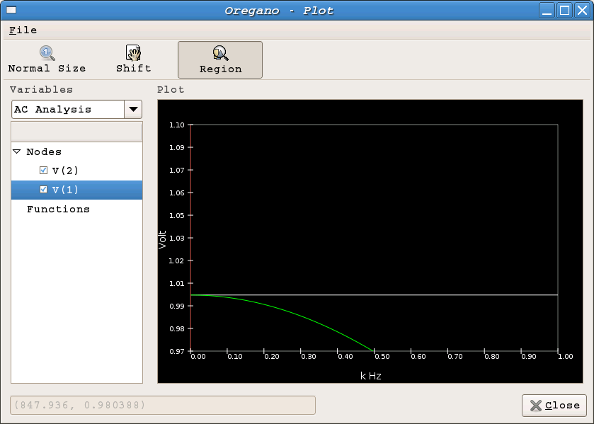

Для увеличения графика в этой схеме мы изменили конечную точку построения
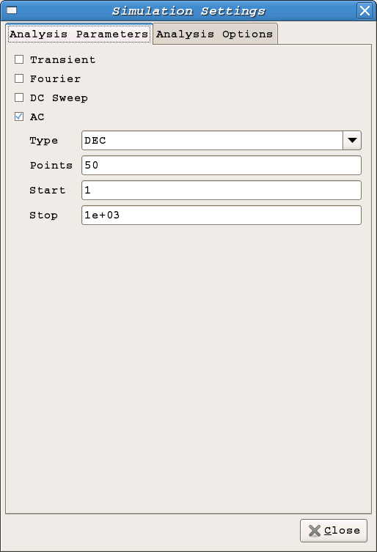
В зависимости от параметров схемы и настроек симулятора графики могут отличаться.

